O Z N Á M E N Í

Město Osek, v souladu se zákonem č. 128/2000 Sb., o obcích, ve znění pozdějších předpisů, oznamuje záměr na odprodej části pozemkové parcely č. 830/3 katastrální území Osek u Duchcova.
Předmětná část pozemku (označeno zeleně) se nachází v oplocené zahradě u domu čp. 55 v ulici Svobody.
Záměr na odprodej části uvedeného pozemku byl projednán a schválen na zasedání Zastupitelstva města Osek dne 26. března 2014 usnesením č. 22/2014.

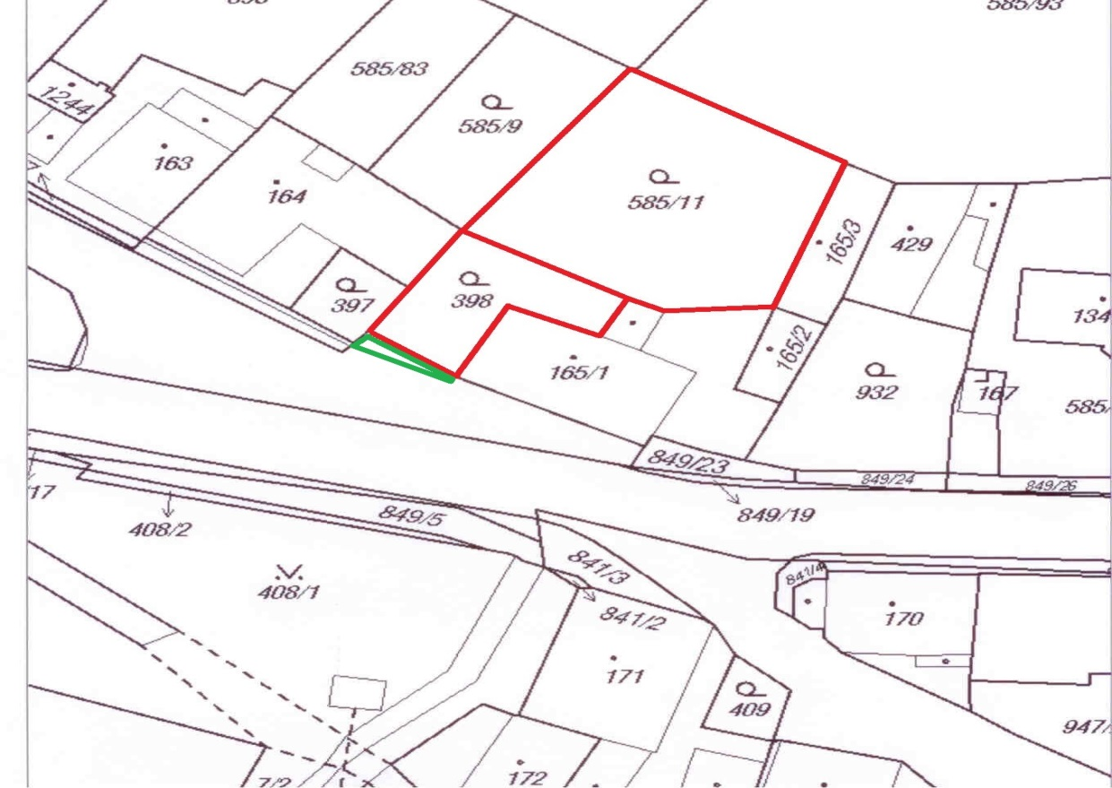
pošta
ul. Slovenská
ul. Svobody

Ing. Lenka Ř í h o v á v.r.
starostka

otisk razítka

31.3.
Zveřejněno od ……………... 2014 do ……….…….. 2014

